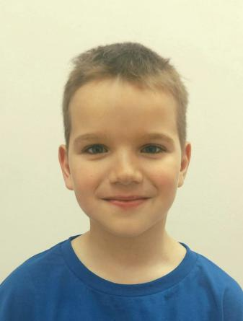
Спокойный , общительный, добрый . С удовольствием общается со сверстниками. Участвует в мероприятиях Центра .
Имеет брата Артема , который проживает в Центре .

